
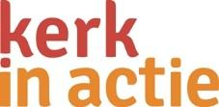
Teksten voor uw kerkblad over Kerk van Syrië
Plaats in uw kerkblad regelmatig een van onderstaande teksten. Zo blijven uw gemeenteleden op de hoogte van het werk dat zij steunen, ook als zij een keer niet in de kerkdienst aanwezig zijn op momenten dat u aandacht vraagt voor dit werk. Onderteken steeds met de naam van uw commissie en uw eigen naam, zodat mensen weten bij wie ze terecht kunnen voor vragen. Ook persoonlijke verhalen kunt u delen via het kerkblad.
Tekst 1
Onze kerk in actie voor een sterke kerk in Syrië
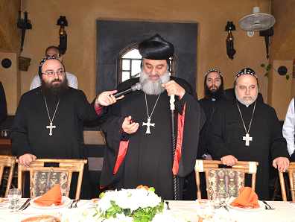
Samen zijn we de kerk in actie. Geïnspireerd door Jezus delen mensen wereldwijd van wat ze hebben ontvangen. Als christenen zijn we wereldwijd verbonden. We willen van elkaar leren en met elkaar delen. Daarom zet onze kerk zich via Kerk in Actie in voor het thema Versterk de kerk. Samen met partnerorganisaties van Kerk in Actie komen we op een voor een sterke kerk wereldwijd. Een kerk die zich verzet tegen armoede, geweld en onderdrukking.
Na een uitzichtloze burgeroorlog sinds 2011 ligt Syrië in puin. Van de 18 miljoen Syriërs zijn 12 miljoen mensen op drift. Zij zochten een veilig heenkomen elders in Syrië of in buurlanden als Jordanië en Libanon. Ook tweederde van de christenen in Syrië raakte op drift. De helft van hen vluchtte naar het buitenland. Desondanks bieden Syrische kerken effectief hulp aan ontheemden in eigen land, ongeacht religie of politieke voorkeur. Syrische kerken, de grote Grieks-Orthodoxe Kerk van Antiochië voorop en daarna ook de Syrisch-Orthodoxe Kerk, zijn de grootste particuliere hulpverleners in Syrië. Zij stellen de betrokkenheid van kerken in Nederland zeer op prijs. Zij ervaren die als steun in de rug.
Dankzij de financiële bijdrage van onze kerk kunnen kerken in de regio ontheemden en vluchtelingen helpen met onderdak, medische zorg, water, onderwijs, kacheltjes, voedsel en hygiëne-pakketten. Met hun netwerk van kerkelijke gemeenten door heel Syrië, Libanon en Jordanië bereiken ze mensen die voor internationale organisaties vaak onbereikbaar zijn.
- voor 18 euro krijgt een gezin een pakket babyvoeding
- voor 32 euro krijgt een gezin een voedselpakket
- voor 75 euro kan een gevlucht gezin een maand lang een kamer huren

Kijk voor meer informatie op www.kerkinactie.nl/kerkensyrie. Uw bijdrage voor dit werk is welkom via de collectes in onze kerk. Of maak uw gift over op NL 89 ABNA 0457 457 457, t.n.v. Kerk in Actie o.v.v. Z00400, thema Versterk de kerk, Syrië. Hartelijk dank!

Tekst 2
De kerk is in heel Syrië actief
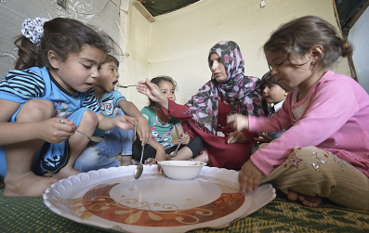
Graag vertellen we u wat meer over het werk van Syrische kerken in Syrië, dat onze gemeente op dit moment steunt via Kerk in Actie.
Na een uitzichtloze burgeroorlog sinds 2011 ligt Syrië in puin. Van de 18 miljoen Syriërs zijn 12 miljoen mensen op drift, een groot deel in Syrië zelf. Steeds meer mensen in nood doen een beroep op kerken voor onderdak, voedsel en veiligheid. De zelf zwaar getroffen Syrische kerken bieden tussen de puinhopen hulp aan iedereen die bij hen aanklopt. Samen met Kerk in Actie steunen we de kerken in Syrië, zodat zij moed houden om hun belangrijke werk te blijven doen. Zolang zij zich inzetten laten we hen niet met lege handen staan.
Syrische kerken zijn inmiddels de grootste hulpverlener in Syrië. Syrië is voor hulporganisaties moeilijk toegankelijk: zij moeten van de overheid toegang krijgen tot de getroffen regio’s. Kerken hebben die barrière niet: zij zijn van oudsher aanwezig in gebieden die voor andere hulporganisaties niet altijd bereikbaar zijn. Ook zitten ze tot in de haarvaten van de samenleving. Kerken delen tot in de verste uithoeken van het land voedselpakketten uit, helpen ontheemden bij het zoeken naar onderdak of werk en bieden vluchtelingkinderen onderwijs of psychologische hulp.
De Syrische Grieks-Orthodoxe Sara Savva vertelt: “De enige gebieden waar we echt niet kunnen werken, zijn de gebieden die door ISIS worden gecontroleerd. Maar verder bieden wij overal hulp. Medewerkers rijden ook naar afgelegen gebieden. Daar vragen ze in de dorpen wat bewoners nodig hebben. Vaak gaat dat om medische hulp, om voedsel en water. Ook in vluchtelingenkampen delen we hulpgoederen uit. Bijvoorbeeld in Hassakeh waar bijna zevenduizend vluchtelingen wonen en veel kinderen ziek zijn. Wij zorgen voor schoon water, pompen en medische hulp. In de kuststad Latakia worden vijfhonderd maaltijden per dag uitgedeeld aan mensen die van huis en haard verdreven zijn. Zulke keukens willen wij openen in alle steden waar wij een kantoor hebben.”

- voor 329 euro krijgt een gezin een maand lang warme maaltijden
Kijk voor meer informatie op www.kerkinactie.nl/kerkensyrie. Uw bijdrage voor dit werk is welkom via de collectes in onze kerk. Of maak uw gift over op NL 89 ABNA 0457 457 457, t.n.v. Kerk in Actie o.v.v. Z00400, thema Versterk de kerk, Syrië. Hartelijk dank!

Tekst 3
Hulp aan kinderen in Syrië
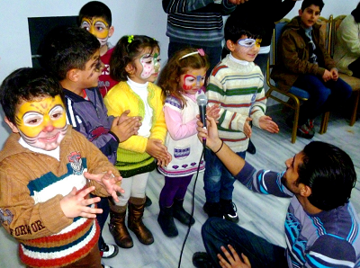
Graag vertellen we u wat meer over het werk van Syrische kerken in Syrië, dat onze gemeente op dit moment steunt via Kerk in Actie. Voor kinderen heeft de hulporganisatie van de Grieks-Orthodoxe Kerk allerlei activiteiten, zoals psychologische ondersteuning, theater, tekenen en handwerken.
“Sommige kinderen hebben nooit iets anders meegemaakt dan oorlog”, aldus de Syrische Sara Savva. “Ze kunnen niet leren omdat ze getraumatiseerd zijn. Bij de kerk krijgen ze deskundige begeleiding. Stapje voor stapje zie je hoe ze daar weer kind worden. De kinderen komen met hun moeder. Terwijl zij spelen praten de vrouwen op een rustige plek met elkaar. Vaak hebben de vrouwen thuis te maken met geweld. Het gezin als veilige haven is kapotgemaakt door de oorlog. Tussen man en vrouw ontstaan hierdoor vaak problemen. De vrouwen bespreken met elkaar hoe ze zichzelf en hun kinderen kunnen beschermen. Voor de mannen zijn er vaktrainingen. Zij kunnen bijvoorbeeld leren hoe ze een eigen onderneming kunnen opzetten. Ze kunnen zelf aangeven welk vak ze willen leren.”

Kijk voor meer informatie op www.kerkinactie.nl/kerkensyrie. Uw bijdrage voor dit werk is welkom via de collectes in onze kerk. Of maak uw gift over op NL 89 ABNA 0457 457 457, t.n.v. Kerk in Actie o.v.v. Z00400, thema Versterk de kerk, Syrië. Hartelijk dank!
Tekst 4
Voedsel en medicijnen voor Syrië
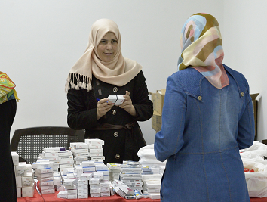
Graag vertellen we u wat meer over het werk van Syrische kerken in Syrië. Samen met Kerk in Actie ondersteunt onze kerk het diaconale werk van de Syrisch Orthodoxe Kerk. Deze kerk richtte in 2015 een organisatie op voor diaconale hulp, zodat plaatselijke kerken hulp kunnen bieden aan mensen die het hard nodig hebben. In het hele land helpen deze kerken mensen in nood. De Syrische Orthodoxe Kerk wil 600 gezinnen (tijdelijk) onderdak bieden, 500 gezinnen babyvoeding geven, aan 2.000 gezinnen voedselpakketten uitdelen, 110 mensen steunen met medicijnen of een operatie.
- voor 31 euro krijgt een zieke medicijnen
- voor 192 euro krijgt een Syrisch gezin een half jaar lang voedselpakketten
- een operatie in Syrië kost gemiddeld 382 euro
Onze bemoediging en gebed zijn hard nodig
De inzet en financiële steun van onze kerk is van groot belang voor de kerken in Syrië. Zij kunnen daarmee gezinnen in nood ondersteunen. Ook ons meeleven en gebed zijn hard nodig. De kerk in Syrië lijdt. Christenen in Syrië willen getuigend en diaconaal aanwezig zijn in de regio, waar de kerk 2000 jaar geleden ontstond. Maar nu zij dagelijks leven onder een onderdrukkend regime, moeten vrezen voor extremistische groeperingen en hun kinderen niet kunnen voeden of zelfs zien sterven, vragen zij zich af of zij niet moeten vluchten. Kerk in Actie laat Syrische kerken voortdurend weten, dat kerken en christenen in Nederland meeleven en meebidden. Meer dan ooit hebben christenen in Syrië ons gebed, onze bemoediging en onze steun nodig.
Kijk voor meer informatie op www.kerkinactie.nl/kerkensyrie. Uw bijdrage voor dit werk is welkom via de collectes in onze kerk. Of maak uw gift over op NL 89 ABNA 0457 457 457, t.n.v. Kerk in Actie o.v.v. Z00400, thema Versterk de kerk, Syrië. Hartelijk dank!

Tekst 5
Financiële steun voor gezinnen in nood

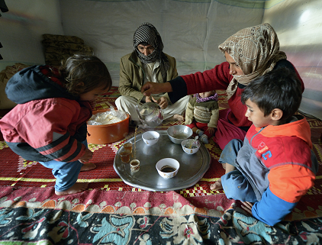

Graag vertellen we u wat meer over het werk van Syrische kerken in Syrië, dat onze gemeente op dit moment steunt via Kerk in Actie. De kerken in Syrië worden zelf ook zwaar getroffen: tweederde van de christenen is gevlucht. Niet alleen mensen op de vlucht zijn in nood, ook de eigen gemeenteleden hebben het zwaar.
Steden zijn kapotgeschoten, de economie ligt stil, er wordt niet genoeg voedsel geproduceerd. Veel gezinnen hebben geen huis, geen inkomen en geen eten. Zij leven dagelijks met de angst voor bombardementen, aanslagen en geweld. Wie ziek is kan niet aan medicijnen komen, of deze niet betalen. Onder deze zware omstandigheden bieden kerken in Syrië niet alleen noodhulp aan mensen op de vlucht, maar ook diaconale hulp aan hun eigen gemeenteleden.
Het Grieks-Orthodox Patriarchaat van Antiochië (GOPA) ziet dat steeds meer gemeenteleden het zwaar hebben. Het zijn christelijke gezinnen die niet vluchten, maar in Syrië blijven. Er zijn veel noodhulpprogramma’s voor mensen op de vlucht, onder meer van deze kerk zelf, maar veel gezinnen voldoen niet aan alle criteria om in aanmerking te komen voor (internationale) noodhulp. Daarom heeft GOPA naast haar noodhulp ook een diaconaal programma opgezet om gezinnen uit de eigen kerk te ondersteunen. Deze steun bestaat uit een eenmalige financiële bijdrage waarmee gezinnen voedsel, kleding of medicijnen kunnen kopen of een tijdelijk onderkomen kunnen betalen.
GOPA selecteert de families en vraagt kerkleiders om de meest kwetsbare gezinnen in hun gemeente op te sporen. De gezinnen worden vooraf bezocht om vast te stellen dat ze de hulp echt hard nodig hebben. Nadat ze een bijdrage hebben ontvangen volgt een evaluatie-bezoek om te onderzoeken of het gezin die bijdrage volgens afspraak heeft besteed. Het Grieks Orthodox Patriarchaat van Antiochië wil 300 gezinnen met een financiële bijdrage helpen, zodat zij zelf voedsel of medicijnen, kunnen kopen. Helpt u mee om deze hulp mogelijk te maken?
Kijk voor meer informatie op www.kerkinactie.nl/kerkensyrie. Uw bijdrage voor dit werk is welkom via de collectes in onze kerk. Of maak uw gift over op NL 89 ABNA 0457 457 457, t.n.v. Kerk in Actie o.v.v. Z00400, thema Versterk de kerk, Syrië. Hartelijk dank!

Tekst 6
Kerken wereldwijd in actie voor Syrië
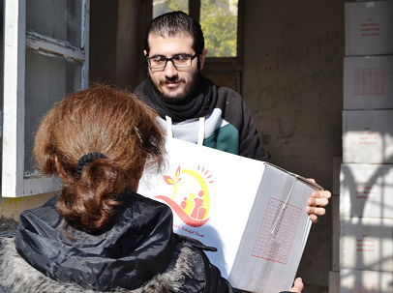
Graag vertellen we u wat meer over het werk van Syrische kerken in Syrië, dat onze gemeente op dit moment steunt via Kerk in Actie. De diaconale organisatie van het Grieks-Orthodox Patriarchaat van Antiochië (GOPA-DERD) is inmiddels uitgegroeid tot de grootste hulporganisatie in Syrië, groter dan het Rode Kruis. De organisatie kan dankzij financiële steun van kerken uit de hele wereld voor miljoenen euro’s hulp bieden in Syrië. GOPA heeft een centraal kantoor in Damascus en 17 veldkantoren. Er werken inmiddels 550 medewerkers en duizenden vrijwilligers door het hele land. De organisatie is professioneel en levert snel en effectief noodhulp aan de slachtoffers van het geweld. Ook de Syrisch-Orthodoxe Kerk biedt veel noodhulp.
Noodhulp via wereldwijd kerkelijk netwerk
Hoe is die wereldwijde kerkelijke hulp georganiseerd? Kerken en kerkelijke organisaties van over de hele wereld vormen samen een wereldwijd netwerk voor noodhulp, de ACT Alliance. ACT staat voor Action by Churches Together, oftewel: Samen Kerk in Actie. Kerk in Actie en ICCO zijn lid van ACT Alliance, net zoals de Grieks-Orthodoxe Kerk, een groot aantal andere kerken in de regio en de Raad van Kerken in het Midden-Oosten. Bij een ramp maken de kerken in het getroffen land de stand van zaken op. Wat voor hulp is er nodig, waar en voor wie? Wat kunnen kerken daarin betekenen? En hoeveel geld is er nodig? Die informatie gaat naar het hoofdkantoor van ACT in Genève. ACT stuurt vervolgens een oproep naar alle aangesloten kerken. Kerken overal ter wereld sturen dan geld naar Genève. ACT stuurt dit weer naar de kerken en organisaties die hulp verlenen in het getroffen land. Zij kunnen hier meteen mee aan de slag.
Dankzij de steun van onze kerk kunnen kerken in Syrië deze hulp bieden. Doet u mee?
Kijk voor meer informatie op www.kerkinactie.nl/kerkensyrie. Uw bijdrage voor dit werk is welkom via de collectes in onze kerk. Of maak uw gift over op NL 89 ABNA 0457 457 457, t.n.v. Kerk in Actie o.v.v. Z00400, thema Versterk de kerk, Syrië. Hartelijk dank!
Tekst 7
Hoop geven aan mensen in Syrië
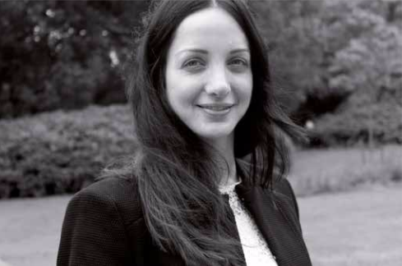
Graag vertellen we u wat meer over het werk van Syrische kerken in Syrië, dat onze gemeente op dit moment steunt via Kerk in Actie. Sara Savva werkt bij de Grieks-Orthodoxe Kerk in Syrië. Ze vertelt: “Miljoenen Syriërs zijn in eigen land op drift. Zij wonen ergens in kapotte gebouwen, opeengepakt in veilige steden of in vluchtelingenkampen. Ook wonen veel mensen in gebieden die zijn afgesloten van de buitenwereld. Soms komt er maandenlang geen voedsel naar hun dorp. Wij willen ondanks angst en gevaar een teken van Gods liefde zijn in onze verscheurde samenleving.” Daarom biedt de Grieks-Orthodoxe Kerk hulp in alle hoeken van het land.
Sara: “De meeste mensen die wij helpen, willen in Syrië blijven. Zij willen hun land weer kunnen opbouwen. Overal waar de hulp verschil maakt, zie je dat mensen nieuw elan krijgen. Een school die weer is opgebouwd, woonruimtes die provisorisch zijn opgeknapt, een operatie waardoor iemand weer herstelt van zijn verwondingen – dat biedt allemaal hoop. En hoop is het belangrijkste dat wij ze kunnen geven. De meeste mensen die hulp ontvangen, zijn moslim. De bevolking van Syrië is voor 90 procent moslim en voor 10 procent christen. Wij zijn er voor iedereen, ongeacht geloof, cultuur of ras. We verwachten er ook niets voor terug. Mensen hoeven van ons niet naar de kerk te komen, we verkondigen de Boodschap niet door te evangeliseren. We delen alleen uit – dat ís de Boodschap van de kerk."
"Bid voor ons.”, zegt Sara. “Ik blijf in Syrië, want ik moet dit doen. Ik vertrouw erop dat er nieuwe oplossingen komen. Ik weet dat ik niet moet vertrekken!” Wij vragen uw voorbede voor de mensen die in Syrië zijn achtergebleven en voor hulpverleners, zoals Sara Savva.
- voor 32 euro krijgt een gezin een voedselpakket
- voor 75 euro kan een gevlucht gezin een maand lang een kamer huren
Kijk voor meer informatie op www.kerkinactie.nl/kerkensyrie. Uw bijdrage voor dit werk is welkom via de collectes in onze kerk. Of maak uw gift over op NL 89 ABNA 0457 457 457, t.n.v. Kerk in Actie o.v.v. Z00400, thema Versterk de kerk, Syrië. Hartelijk dank!
Tekst 8
Hulppakketten voor ouderen en kleuters in Syrië
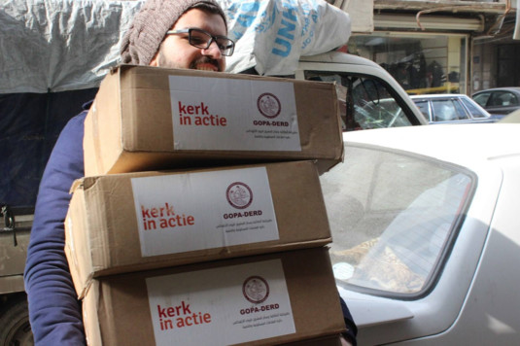
Graag vertellen we u wat meer over het werk van Syrische kerken in Syrië, dat onze gemeente op dit moment steunt via Kerk in Actie. Op plekken waar de gevechten in Syrië lang doorgaan, krijgen inwoners het steeds moeilijker, zoals in Aleppo. De kerken in Syrië delen ook hulppakketten uit aan bejaardenhuizen en kleuterscholen, omdat ouderen en kleine kinderen het meest kwetsbaar zijn.
Eén van de mensen die een hulppakket heeft gekregen is Linda. Zij kan niet meer zelf naar een distributiecentrum komen en daarom bracht de organisatie een pakket bij haar thuis. Linda is een 78-jarige alleenstaande vrouw. Haar huis is volledig verwoest door mortieren. Ze is samen met haar zus in de wijk Altilal in Aleppo terecht gekomen. Inmiddels is haar zus overleden. Ze woont nu alleen. Ze heeft geen inkomen en is afhankelijk van liefdadigheidsinstellingen en kerken. Linda heeft last van een te hoge bloeddruk, diabetes, een hoog cholesterolgehalte en jicht. Hierdoor kan ze eigenlijk niet meer lopen. Linda zei: "Door dit pakket kan ik weer wat gemakkelijker leven, zonder zorgen. Alle dingen die ik echt nodig heb, zijn nu weer in huis. Dankzij de goede mensen die in deze wereld leven.”
- Eén hulppakket kost 45 euro.
Kijk voor meer informatie op www.kerkinactie.nl/kerkensyrie. Uw bijdrage voor dit werk is welkom via de collectes in onze kerk. Of maak uw gift over op NL 89 ABNA 0457 457 457, t.n.v. Kerk in Actie o.v.v. Z00400, thema Versterk de kerk, Syrië. Hartelijk dank!

Tekst 9
Syrische predikante Sabbagh is niet bang
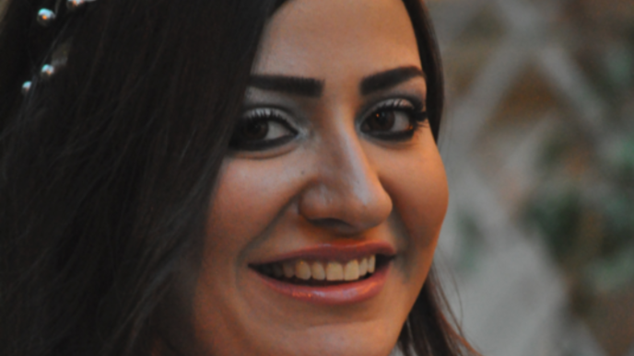
Na een studie theologie in Libanon keerde Mathilde Sabbagh (26) in 2016 terug naar Al-Hassakeh in Noord-Syrië om haar kerk te dienen. De Syrische predikante is vastbesloten om te blijven. Voor de oorlog telde haar protestantse gemeente zo’n 200 leden, nu zijn dat er nog maar 35. De vorige voorganger is een paar jaar geleden met zijn gezin naar Zweden gevlucht. De ouderlingen hielden de kerkdiensten zo goed mogelijk gaande. Ze lazen zijn preken voor die ze via internet kregen. Mathilde Sabbagh is de eerste vrouwelijke predikant in Syrië. “Als er geen mannen meer zijn die de kerk leiden, doe ik het. Anders blijft er geen kerk meer over hier!”
Al-Hassakeh heeft zwaar onder vuur gelegen. Veel christenen zijn vermoord en ontvoerd. Ook de familie van Mathilde bleef niet gespaard. Ooit was de hele bevolking in Al-Hassakeh christen. Maar sinds het begin van de oorlog zijn bijna alle christenen vertrokken. Ze zijn gevlucht naar andere plaatsen in Syrië of naar het buitenland. “De kans dat ik mijn leven zal verliezen, is reëel”, zegt Mathilde nuchter. “Maar ik wil leven waar ik thuishoor. Ik ben niet bang. Ik weet dat ik een missie heb. Predikant zijn is geen titel, het is een houding.”
“Ik dien een heel moedige gemeenschap. Momenteel is de stad in tweeën gedeeld. Het ene deel staat onder bescherming van de overheid, het andere onder de protectie van de Koerden. Elke paar maanden breken er gevechten uit. Onze kerk zit midden in de vuurlinie. Het is gevaarlijk om hier te wonen. Regelmatig worden onze kerken en huizen verwoest.”
Het is een uitdaging en een zegen tegelijk om de kerk op deze plek te mogen dienen. Ik moet als predikant op alle niveaus problemen trotseren. Bij de zondagsschool moet ik kinderen de liefhebbende hand van God proberen te laten zien. Tegelijk ervaar ik overal de genade van de Heer. De situatie waarin wij leven, dwingt mij om te leven zoals in de tijd van Jezus. Hij sprak toen over het Koninkrijk van God. Hij wilde laten zien dat er recht gedaan zal worden aan een wereld die beeft en aan mensen die onderdrukt worden.”
Door uw steun aan kerken in Syrië kunnen zij hulp bieden, houden zij hoop en weten zij zich gedragen door mede-gelovigen. Kijk voor meer informatie op www.kerkinactie.nl/kerkensyrie. Uw bijdrage voor dit werk is welkom via de collectes in onze kerk. Of maak uw gift over op NL 89 ABNA 0457 457 457, t.n.v. Kerk in Actie o.v.v. Z00400, thema Versterk de kerk, Syrië. Hartelijk dank!
Tekst 10
Hoe hou je contact met kerken in oorlogsgebied?
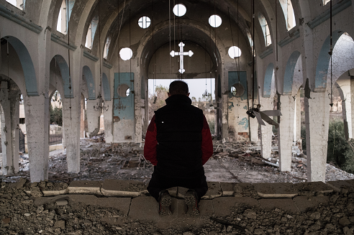
Graag vertellen we u wat meer over het werk van Syrische kerken in Syrië, dat onze gemeente op dit moment steunt via Kerk in Actie. Hoe verlopen contacten met kerken in zo’n oorlogsgebied? Kerk in Actie-medewerker Feije Duim vertelt: “Dat is niet eenvoudig. Soms vlucht onze contactpersoon naar het buitenland of overlijdt iemand. Dan moeten we met iemand anders een nieuwe band opbouwen. Financiële steun is in oorlogsgebied niet zonder risico’s. Toch steunen we deze kerken met veel overtuiging, want we laten ze juist nu niet in de steek!”
Zo had Kerk in Actie jarenlang een goede samenwerking met de Syrisch-Orthodoxe Kerk in Hassakeh. In 2014 moest de bisschop halsoverkop vluchten. Sindsdien had Kerk in Actie enige tijd geen contact meer met het bisdom. In de loop van 2015 veranderde de situatie in Hassakeh: de Koerden namen het bestuur van de stad over, christelijke dorpen eromheen waren aangevallen door ISIS. De christenen vluchtten naar Hassakeh en werden daar opgevangen door hulpverleners van de kerken. Ondanks het vertrek van de bisschop bleef de Syrisch-Orthodoxe Kerk in Hassakeh zich inzetten voor mensen op de vlucht. Herstel van het contact was noodzakelijk. Feije Duim: “We konden die kerk niet in de steek laten, niet in de situatie zoals die nu is. We zochten contact met het hoofdkantoor in Damascus.”
Het patriarchaat richtte in 2015 een comité op voor de diaconale hulp aan ontheemden door plaatselijke kerken in heel Syrië. Kerk in Actie besloot dit comité te steunen met 25.000 euro, zodat de kerken ontheemden kunnen helpen met bijvoorbeeld babyvoeding, gezondheidszorg en voedsel. “De kerk bevindt zich in een instabiele en gevaarlijke omgeving. Maar omdat de nood zo hoog is, nemen we het risico dat het misgaat.” In daaropvolgende jaren steunt Kerk in Actie de kerk opnieuw met 25.000 euro. “We laten elkaar niet los als kerk”, benadrukt Duim.
Dankzij de steun van onze kerk is dit werk mogelijk. Het bemoedigt de christenen in Syrië enorm dat christenen uit andere landen hen niet in de steek laten. Doet u mee? Kijk voor meer informatie op www.kerkinactie.nl/kerkensyrie. Uw bijdrage voor dit werk is welkom via de collectes in onze kerk. Of maak uw gift over op NL 89 ABNA 0457 457 457, t.n.v. Kerk in Actie o.v.v. Z00400, thema Versterk de kerk, Syrië. Hartelijk dank!
Tekst 11
Wat is goed en wat is fout in Syrië?
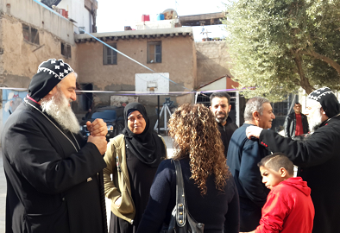
Graag vertellen we u wat meer over het werk van Syrische kerken in Syrië, dat onze gemeente op dit moment steunt via Kerk in Actie. De leden van protestantse kerken in Syrië worstelen dagelijks met de vraag wat goed en wat fout is. De burgeroorlog, die in 2011 begon, heeft voor een enorme chaos gezorgd. Toen de bommen vielen, vonden wreedheden van ongekende schaal plaats. Hoofden werden afgehakt, kleine meisjes werden verkracht of verkocht als slavinnen, hele buurten werden platgebrand en dode lichamen lagen langs de straten. Niemand lijkt nog te weten waar de grens ligt tussen goed of fout.
In de stad Homs, waar duizenden mensen op de vlucht waren geslagen door de aanhoudende bombardementen, is tegenwoordig een ‘Roverstraat’. In deze straat kun je je eigen gestolen meubels kopen. Mensen die terugkeren naar Homs, treffen hun huis vaak leeggeroofd aan. Gestolen spullen worden openlijk verkocht in de Roverstraat. Niemand lijkt te protesteren, iedereen doet alsof dit de normaalste zaak van de wereld is.
Een andere situatie: bij gelovige George klinkt op een dag de deurbel. Er staat er een IS-militair voor de deur. “Ben jij George?”, vraagt hij. “Ja, dat ben ik”, antwoordt George. “We weten dat je twee tienerdochters hebt. Onze commandant wil hen hebben. Geef ze aan ons.” George antwoordt: “Geef me een ogenblik, dan bereid ik ze voor en pak hun tassen.” Hij verdwijnt in huis en komt even later terug met een pistool. George schiet de IS-strijder neer. Samen met zijn familie is George gevlucht. Niemand weet waar ze nu zijn. Maar op zondagochtend in de kerk vragen gemeenteleden aan de pastor: “Heeft George het goed gedaan? Is het niet verkeerd een ander mens te doden?”
Mede dankzij steun vanuit Nederland, kunnen kerken in Syrië overeind blijven. Juist in tijden van nood, is het zo belangrijk bij een kerk terecht te kunnen voor een moreel kompas . Helpt u mee?
Kijk voor meer informatie op www.kerkinactie.nl/kerkensyrie. Uw bijdrage voor dit werk is welkom via de collectes in onze kerk. Of maak uw gift over op NL 89 ABNA 0457 457 457, t.n.v. Kerk in Actie o.v.v. Z00400, thema Versterk de kerk, Syrië. Hartelijk dank!

